Тема диплома: Разработка мероприятий по повышению эффективности деятельности коммерческой организации на примере медицинского учреждения



ГЛАВА 2. ОЦЕНКА ДЕЯТЕЛЬНОСТИ МЕДИЦИНСКОГО УЧРЕЖДЕНИЯ ФГБУ «ФМИЦ ИМ. В.А. АЛМАЗОВА» И ЕГО МЕСТО НА РЫНКЕ

2.1. Анализ организации оказания медицинской помощи в области кардиологии в РФ

Кардиологические услуги населению- это одна из разновидностей медицинских услуг, направленная на лечение сердечно-сосудистых заболеваний. Проведем анализ оказания медицинской помощи в РФ в целом и по оказанию кардиологических услуг в частности. По имеющимся данным на 2013 г. (приложение А) всего в России было оказано медицинских услуг на сумму 358,0 млрд. руб. Санаторно-оздоровительных услуг в РФ было оказано на сумму 80,0 млрд. руб., рисунок 2.1.
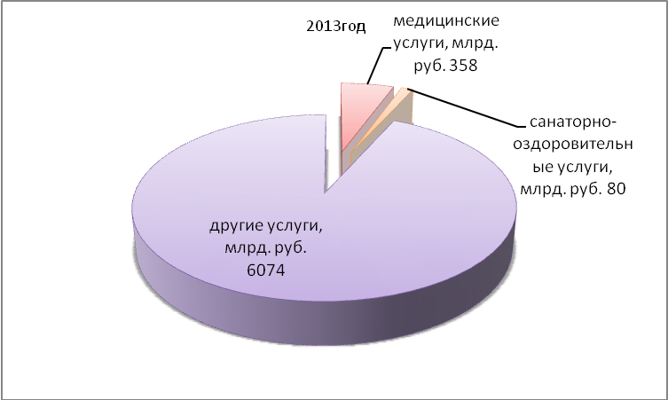

Рис.2.1.Доля медицинских услуг, оказанных населению в РФ в 2013 г.
Следует отметить, что доля медицинских услуг в общем количестве оказанных услуг населению составляет 5,5%, при этом по отношению к показателю 2002 г. доля медицинских услуг возросла на 0,6%, рисунок 2.2.
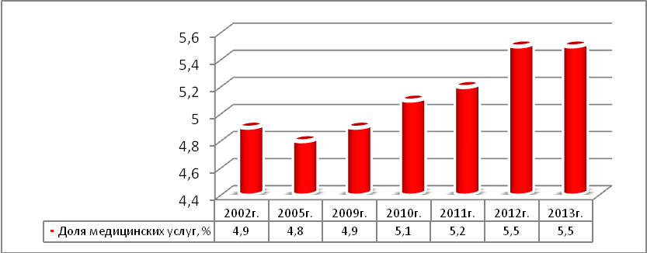

Рис.2.2. Динамика доли медицинских услуг, оказанных населению в РФ с 2002-2013 г.г.
Темпы роста оказанных медицинских услуг населению РФ показывают ежегодный рост, за исключением 2009 г., когда темы роста составили 98,8%. Однако, начиная с 2010-2013 г.г. темпы роста оказанных медицинских услуг колеблятся в пределах от 102,2% и 106,3% соответственно на 2010 г. и 2013 г. по отношению к показателям предыдущего года, рисунок 2.3.
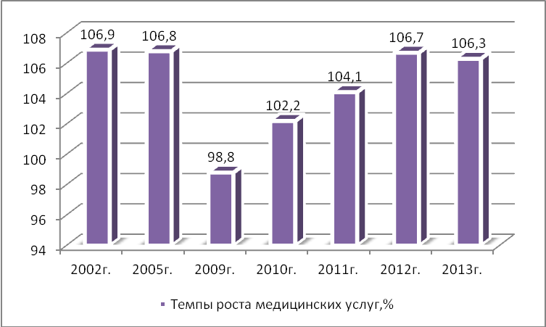

Рис.2.3.Темпы роста медицинских услуг, оказанных населению РФ (по отношению к предыдущему году) с 2002-2013 г.г.
Количество больничных организаций в России за 2000-2012 г.г. показывает снижение, в частности в 2012 г. число больничных организаций в РФ составило 6172 единицы, в том числе негосударственных 225 единиц. По сравнению с показателем 2000 г. снижение числа больничных организаций в России снизилось на 42,33%, по отношению к показателю 2005 г. число больничных организаций снизилось на 34,88%. Снижение наблюдается также и по отношению к показателям 2010-2011г.г., рисунок 2.4.
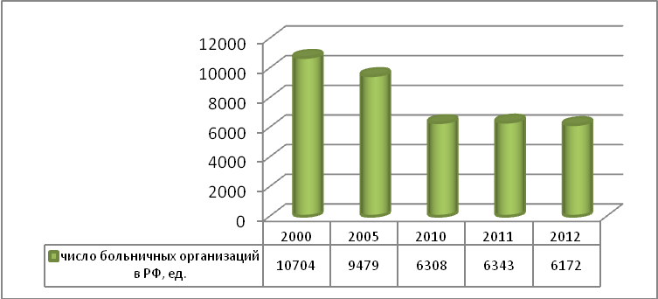

Рис.2.4.Динамика числа больничных организаций в РФ с 2000-2012 г.г.
Динамика количества диспансеров в РФ также показывает снижение. В частности в 2012 г. число диспансеров в России составило 840 единиц, а это на 127 единиц диспансеров меньше по сравнению с показателем 2011 г. и на 692 диспансера меньше по отношению к показателю начала анализируемого периода, рисунок 2.5.
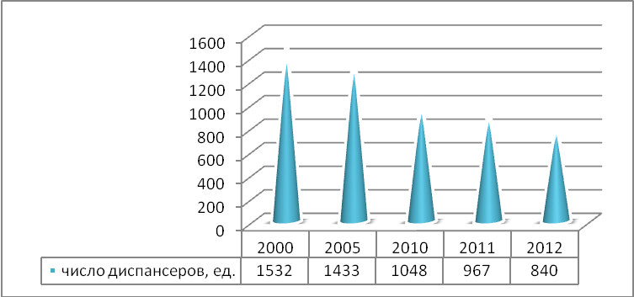

Рис.2.5. Динамика количества диспансеров в РФ с 2000-2012 г.г.
Наибольший удельный вес в общем количестве диспансеров приходится на противотуберкулезные диспансеры, их число в 2012 г. составило 249 ед., а это 29,64% от общего количества. Обратим внимание, что доля кардиологических диспансеров мала и по состоянию на 2012 г. число кардиологических диспансеров составило 24 единицы, а это 2,86% от общего числа диспансеров, рисунок 2.6.
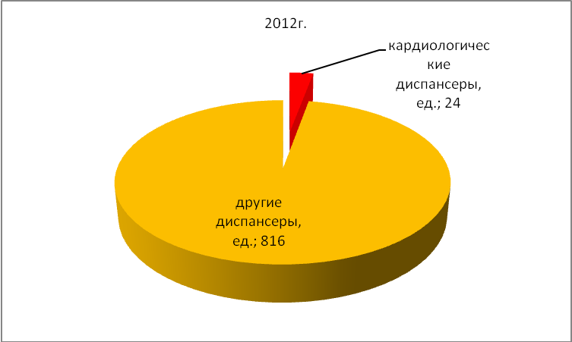

Рис.2.6.Доля кардиологических диспансеров в РФ в 2012 г.
Следует отметить, что количество кардиологических диспансеров снизилось на 5 единиц по отношению к показателю 2000 г. и на 1 единицу по отношению к предыдущему периоду, рисунок 2.7.
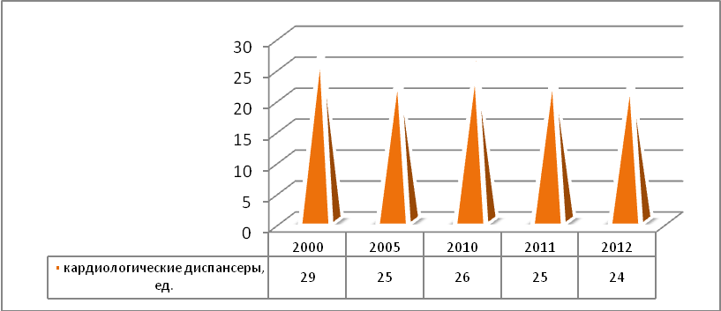

Рис.2.7.Динамика кардиологических диспансеров в РФ с 2000-2012 г.г.
Необходимо заметить, что снижается не только количество медицинских организаций и диспансеров, но и число организаций имеющих стационары и в 2012 г. число таких организаций составило 645 единиц, а это на 40,49% ниже показателя 2000 г. и на 8,89% ниже предыдущего года, рисунок 2.8.
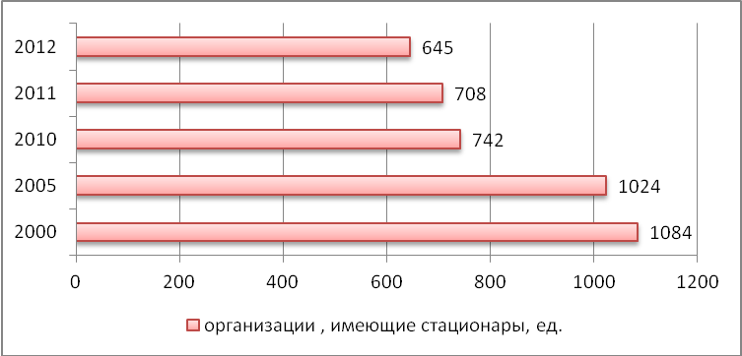

Рис.2.8.Динамика числа организаций РФ, имеющих стационары с 2000-2012 г.г.
Следует также отметить, что число организаций имеющих кардиологические стационары по состоянию на 2012 г. составило 17 единиц, а это ниже показателей 2000-2005 г.г. на 6 единиц и 3 единицы соответственно, рисунок 2.9.
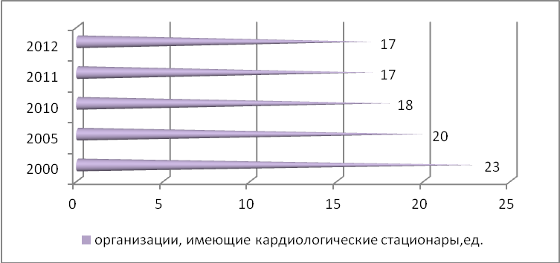

Рис.2.9. Динамика числа организаций РФ, имеющих кардиологические стационары с 2000-2012 г.г.
В связи со снижением числа больничных организаций и диспансеров, наблюдается также снижение количества больничных коек и по данным на 2012 г. число больничных коек в РФ составило 1332,3 тыс. коек, а это на 14,8 тыс. коек меньше по сравнению с показателем предыдущего года и на 339,3 тыс. коек ниже показателя начала анализируемого периода, рисунок 2.10.
Большинство коек приходится на терапевтический и хирургический профиль и по данным на 2012 г. их число составило 302,8 тыс. коек и 256,4 тыс. коек соответственно. По другим отделениям (медицинским профилям) наблюдается небольшой удельный вес в общем количестве коек, рисунок 2.10.
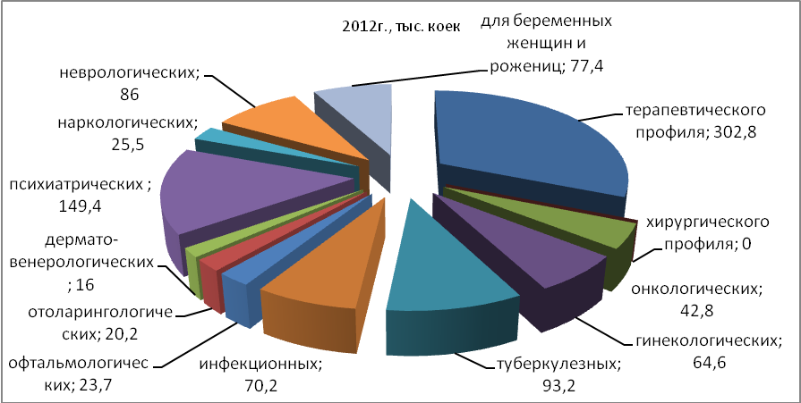
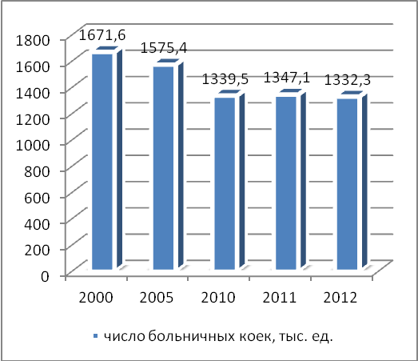

Рис.2.10.Динамика и структура больничных коек по специализациям в РФ
Число коек в диспансерах в 2012 г. составило 123,8 тыс. единиц, а это на 9,8 тыс. единиц меньше по сравнению с предыдущим годом и на 14,8 тыс. единиц меньше по отношению к показателю 2000 г., рисунок 2.11.
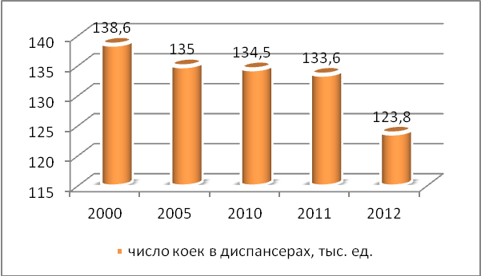
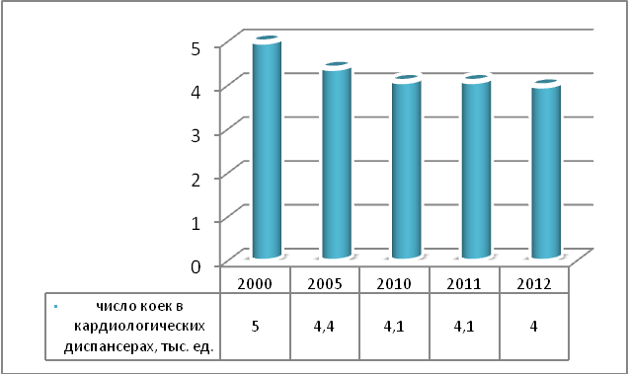

Рис.2.11.Динамика количества коек в диспансерах в РФ с 2000-2012 г.г.
Число коек в кардиологических диспансерах снизилось на 1,0 тыс. единиц по сравнению с началом анализируемого периода и на 0,1 тыс. единиц по отношению к предыдущему году и по состоянию на 2012 г. число коек в кардиологических диспансерах составило 4,0 тыс. единиц, рисунок 2.11.
Несмотря на то, что число медицинских организаций снижается, снижается и число диспансеров, в том числе и кардиологических, динамика численности врачей в РФ показывает рост. В частности в 2012 г. число врачей в РФ составило 703,2 тыс. человек, а это на 5,4% выше показателя 2000г., однако по сравнению с предыдущим годом численность врачей в РФ снизилась на 4,04%, рисунок 2.12.
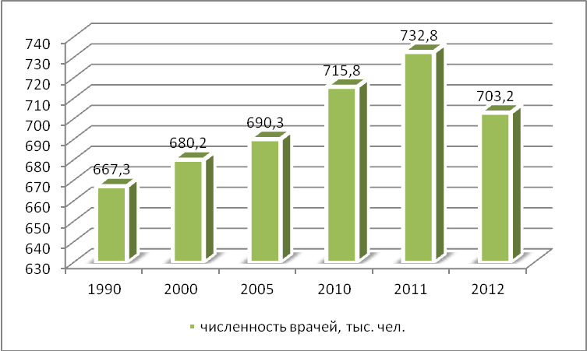

Рис.2.12. Динамика численности врачей в РФ с 1990-2012 г.г.
Снижение общего количества врачей произошло по всем специализациям, в том числе и специалистов терапевтического профиля, хирургического профиля, акушеров –гинекологов, педиатров, офтальмологов и других. Незначительный рост произошел ко количеству врачей неврологов и стоматологов (приложение А).
Снижение количества медицинских специалистов, медицинских учреждений и количества диспансеров существо влияет на увеличение заболеваемости населения. В частности в 2012 г. общее число зарегистрированных больных составило 113688 тыс. человек, а это на 6,92% выше показателя 2000 г. Однако, по сравнению с предыдущим годом число больных снизилось на 234,0 тыс. человек, рисунок 2.13.
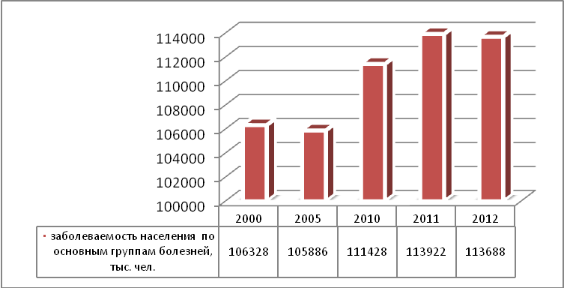

Рис.2.13.Динамика зарегистрированных больных в РФ с 2000-2012г.г.
Количество больных в России растет по всем основным группам болезней. Однако, в рамках данной работы достаточно сложно проанализировать все виды болезней российских граждан, поэтому в связи с тем, что объектом исследования в дипломной работе является кардиологический центр, проведем анализ больных только по кардиологическим болезням. Распространенными кардиологическими заболеваниями являются: ишемическая болезнь, включая инфаркт миокарда и стенокардию; нарушение ритма, а также проводимости сердца; гипертония; порки сердца; атеросклероз, дислипидемия, гиперлипидемия, кардиомиопатия, миокардиодистрофия, недостаточность кровообращения и другие. Проведем анализ больных с основными кардиологическими болезнями по имеющимся данным, представленными в приложении А.
Статистическая отчетность показывает, что в РФ зарегистрированы больные с гипертензивной болезнью сердца, при этом имеются больные с гипертензивной болезнью сердца с поражением сердца, с гипертензивной болезнью сердца с поражением почек и с гипертензивной болезнью сердца с поражением сердца и почек. Наибольший удельный вес приходится на больных с гипертензивной болезнью сердца с поражением сердца, и по состоянию на 2013 г. число таких больных составило 9544438 чел., а это на 11,80% выше показателя 2010г., рисунок 2.14.
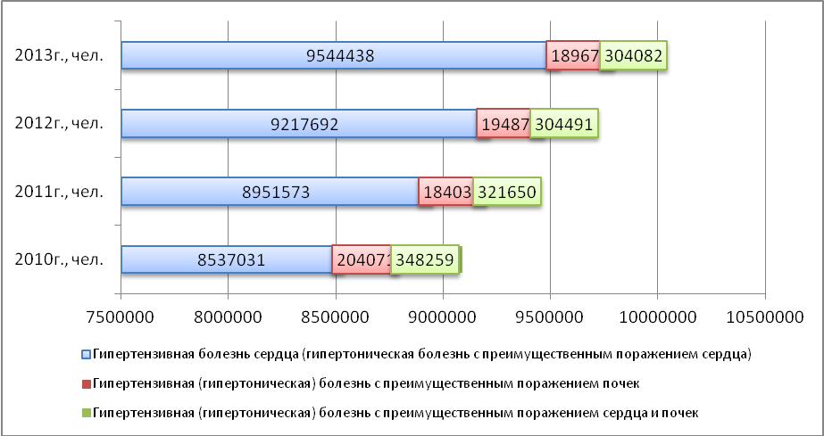

Рис.2.14. Динамика зарегистрированных больных с гипертензивной болезнью сердца с 2010-2013 г.г. в РФ
Число зарегистрированных больных с гипертензивной болезнью сердца с поражением почек и с гипертензивной болезнью сердца с поражением сердца и почек напротив снижается и по состоянию на 2013 г. таких больных было зарегистрировано 18967 чел. и 304082 чел. соответственно. При этом снижение составило по количеству больных с гипертензивной болезнью сердца с поражением почек на 7,06% и снижение зарегистрированных больных с гипертензивной болезнью сердца с поражением сердца и почек составило 12,69% по отношению к показателю 2010 г.
Кроме выше перечисленных болезней, существуют также ишемические, хронические и другие болезни сердца, рисунок 2.15.
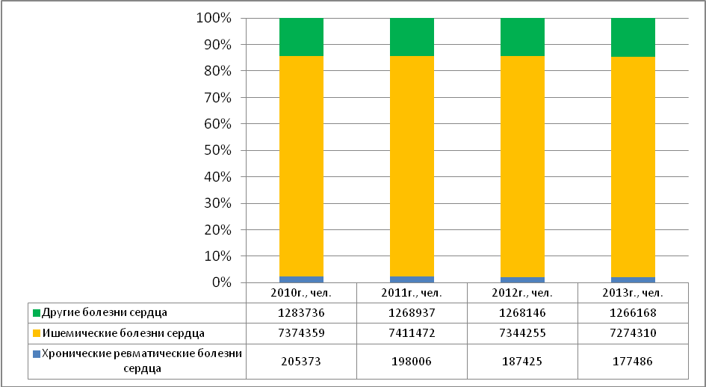

Рис.2.15. Динамика зарегистрированных больных с ишемическими, хроническими и другими болезнями сердца в РФ с 2010-2013 г.г.
Данные рис.2.15 показывают, что на протяжении анализируемого периода в РФ наблюдается снижение зарегистрированных больных с хроническими и ишемическими болезнями сердца на 13,58% и 1,36% соответственно. И по состоянию на 2013 г. число зарегистрированных больных с хронической болезнью сердца составило 177486 чел., с ишемической болезнью сердца было зарегистрировано 7274310 человек больных. Следует отметить, что доля больных с хроническими заболеваниями сердца незначительная, гораздо больше приходится на больных с другими заболеваниями сердца и в 2013 г. число таких больных составило 1266168 чел., а это ниже показателя 2010 г. на 1,37%.
К кардиологическим болезням также относятся легочная эмболия и острый миокардит и в 2013 г. число больных с такими болезнями составило 3940 чел. и 4854 чел. соответственно, рисунок 2.16.
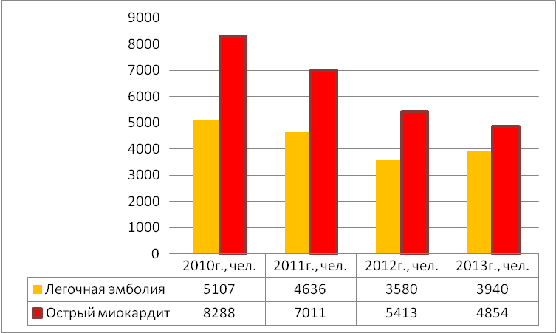
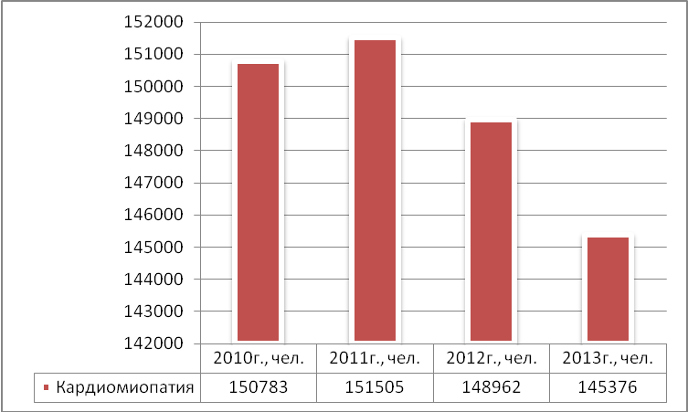

Рис.2.16. Динамика зарегистрированных больных с легочной эмболией, миокардитом и кардиомиопатией в РФ с 2010-2013 г.г.
При этом динамика с 2010-2013 г.г. показывает, что число больных с легочной эмболией снизилось на 22,85%, а с острым миокардитом снижение зарегистрированных больных составило 41,44%. Наблюдается и снижение больных с кардиомиопатией и в 2013 г. число таких больных составило 145376 чел., а это на 5407 чел. меньше по сравнению с показателем начала анализируемого периода, рисунок 2.16.
Эссенциальная гипертензия и болезни кровообращения также относятся к кардиологическим болезням. По имеющимся данным с 2010-2013 г.г. в России наблюдается снижение зарегистрированных больных с эссенциальной гипертензией на 8,09% и в 2013 г. было зарегистрировано больных с таким диагнозом в количестве 2473895 человек, рисунок 2.17.
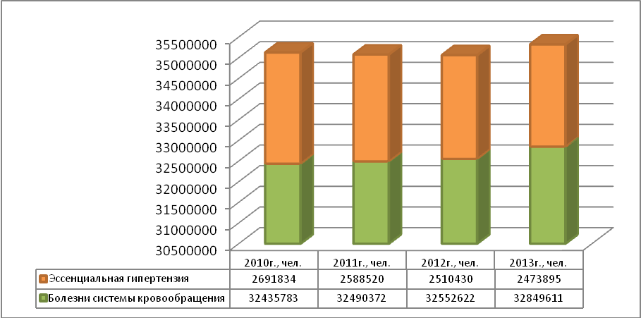

Рис.2.17. Динамика зарегистрированных больных в РФ с болезнями системы кровообращения и эссенциальной гипертензией с 2010-2013 г.г.
Количество больных с болезнями системы кровообращения напротив увеличилось на 1,27% и в 2013 г. их число составило 32849611 человек.
Таким образом, проведенное исследование по оказанию медицинских услуг в целом, и по кардиологическим услугам, в частности, в РФ показало, что на протяжении анализируемого периода наблюдается снижение количества медицинских организаций, произошло снижение количества диспансеров, в том числе и кардиологических диспансеров. При этом замечено, что доля кардиологических диспансеров незначительная в общем количестве диспансеров РФ. Динамика числа больничных коек в диспансерах, в том числе и в кардиологических показывает снижение. Несмотря на то, что число медицинских организаций снижается, количество врачей напротив увеличилось по отношению к показателю 2000 г., однако по сравнению с 2011 г. наблюдается снижение. Снижение медицинских специалистов произошло практически по всем медицинских профилям. Отрицательная динамика количества медицинских учреждений и снижение числа коек мест, диспансеров, врачей –негативно сказывается на заболеваемости населения и за анализируемый период наблюдается рост зарегистрированных больных по всем видам болезней. Однако, по кардиологическим болезням динамика в основном показывает снижение зарегистрированных больных, но есть группы кардиологических болезней по которым произошел рост. Следовательно, развитие рынка медицинских услуг в РФ оставляет желать лучшего, так как рассмотренные показатели позволяют говорить о снижении эффективности рынка медицинских услуг, в том числе и кардиологических. Для того, чтобы наиболее полно рассмотреть развитие медицинских и кардиологических услуг на уровне региона, целесообразно перейти к следующей части исследования.

2.2. Современное состояние кардиологической помощи в Северо-Западном Федеральном округе и в Санкт-Петербурге

Проведем анализ кардиологической помощи в целом в Северо-Западном Федеральном округе и в Санкт-Петербурге в частности по имеющимся данным статистической отчетности представленной в приложениях А-Б. Но прежде, чем дать оценку кардиологической помощи, хочется рассмотреть развитие рынка медицинских услуг населению в регионе. На сегодняшний день, в Ленинградской области существует 45 единиц медицинских организаций, а это на 7 единиц организаций меньше по сравнению с показателем 2011 г., рисунок 2.18.
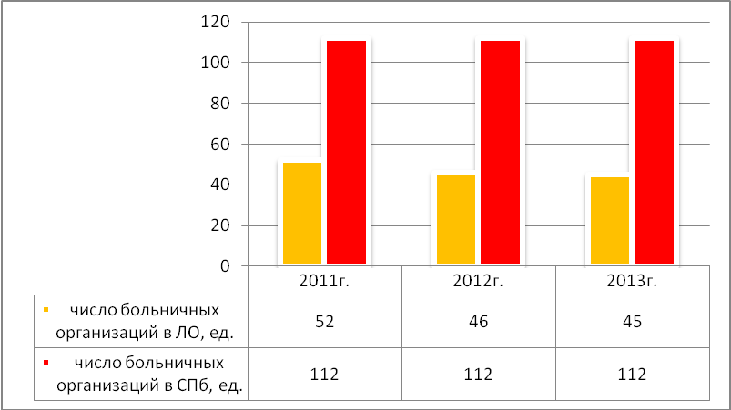

Рис.2.18. Динамика больничных организаций Ленинградской области и Санкт-Петербурга с 2011-2013 г.г.
Число больничных организаций с Санкт-Петербурге составляет 112 единиц и не меняется на протяжении анализируемого периода. Однако, изменения произошли по числу больничных коек в Санкт-Петербурге и по состоянию на 2013 г. число больничных коек составило 47 тыс. единиц, а это на 0,1 тыс. единиц коек выше показателя 2011 г., рисунок 2.19.
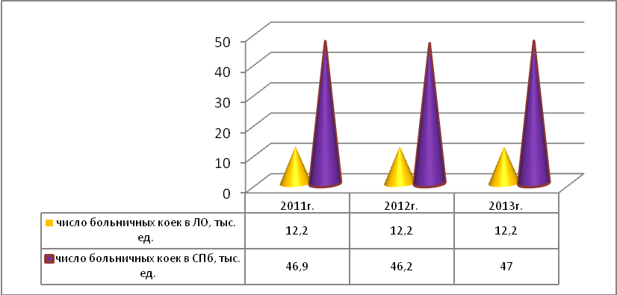

Рис.2.19. Динамика больничных коек в Ленинградской области и в Санкт-Петербурге с 2011-2013 г.г.
Число больничных коек Ленинградской области составило 12,2 тыс. единиц и не меняется на протяжении 2011-2013 г.г.
Численность врачей напротив показывает снижение в Санкт-Петербурге и рост в Ленинградской области и по состоянию на 2013 г. число врачей СПб составило 41,7 тыс. человек, что ниже показателя 2011 г. на 1,5 тыс. человек, а численность врачей Ленинградской области увеличилась на 0,2 тыс. человек и составила на конец анализируемого периода 6,1 тыс. человек, рисунок 2.20.
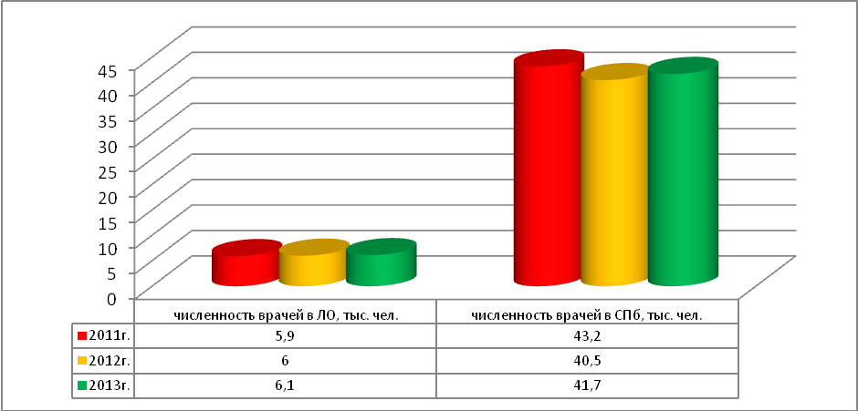

Рис.2.20.Динамика численности врачей Ленинградской области и Санкт-Петербурга с 2011-2013 г.г.
Официальных данных по количеству кардиологов в СПб и Ленинградской области, к сожалению нет, как и нет точных данных по количеству кардиологических клиник. Однако, существует множество рейтингов в сети Интернет, согласно которым можно определить лучшие кардиологические центры Санкт-Петербурга и Ленинградской области. В частности, согласно рейтинга на интернет-портале НаПоправку.ру, в сентябре-августе 2014 г. лидирующими клиниками в области кардиологии Санкт-Петербурга и Ленинградской области являются: федеральный Центр сердца, крови и эндокринологии им. Алмазова, амбулаторно-консультативное отделение Покровской больницы, консультативно-диагностический центр частной «Кардиоклиники», международный медицинский центр «СОГАЗ», 2-я многопрофильная больница, международная клиника «MEDEM», клиника «Первый Мед» и другие, рисунок 2.21.

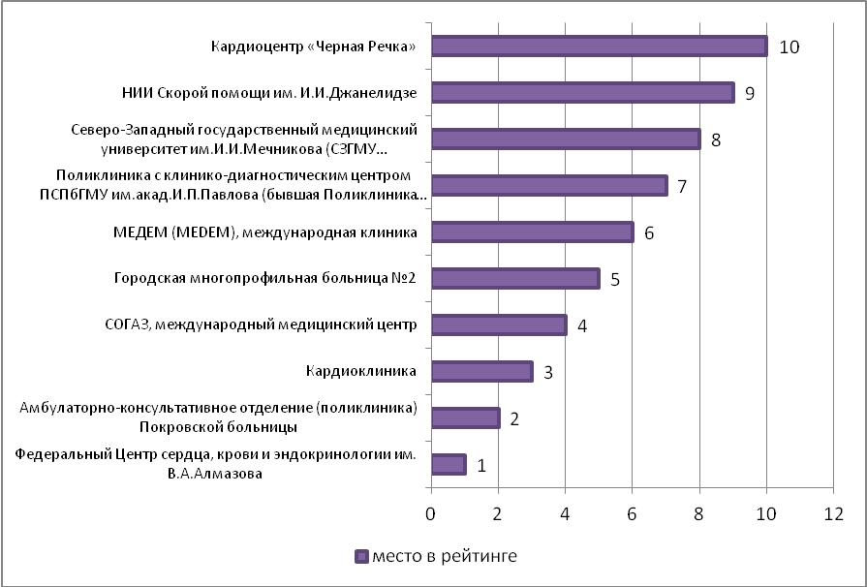

Рис.2.21. Рейтинг лидирующих клиник СПб и ЛО по консультациям врачей в области кардиологии по данным на октябрь 2014 г.
При этом следует отметить, что лидирующей клиникой по оказанию кардиологических услуг (по консультациям врачей) является Федеральный Центр сердца, крови и эндокринологии им. Алмазова, вторая строчка рейтинга принадлежит амбулаторно-консультативному отделению Покровской больницы, третье место - консультативно-диагностический центр частной «Кардиоклиники» и замыкает десятку рейтинга кардиоцентр «Черная речка».
Федеральный Центр сердца, крови и эндокринологии им. Алмазова является не только лучшим по консультациям врачей в области кардиологии, но и также занимает первую строчку рейтинга как лучший кардиологический стационар. Отрыв центра Алмазова от ближайших конкурентов непреодолим – эксперты называли его в числе лидеров в 2 раза чаще, чем даже Покровскую больницу, занявшую второе место.
Второе место заняла Покровская больница, рисунок 2.22. В ней работает Кардиологическая служба, включающая четыре кардиологических отделения и одно кардиохирургическое, общей стационарной мощностью 290 кардиологических коек. Также в состав кардиологической службы Покровской больницы входит Городской антиаритмический центр.
Бронзовым призером стал Северо-Западный Государственный Медицинский Университет им. И.И. Мечникова. В нем работает сразу несколько отделений, серьезно занимающихся лечением болезней сердца в условиях стационара, а именно - Антиаритмический центр клиники им. Э.Э. Эйхвальда; отделение кардиологии для лечения больных инфарктом миокарда, а также отделение кардиологии и аритмологии клиники им. Петра Великого.
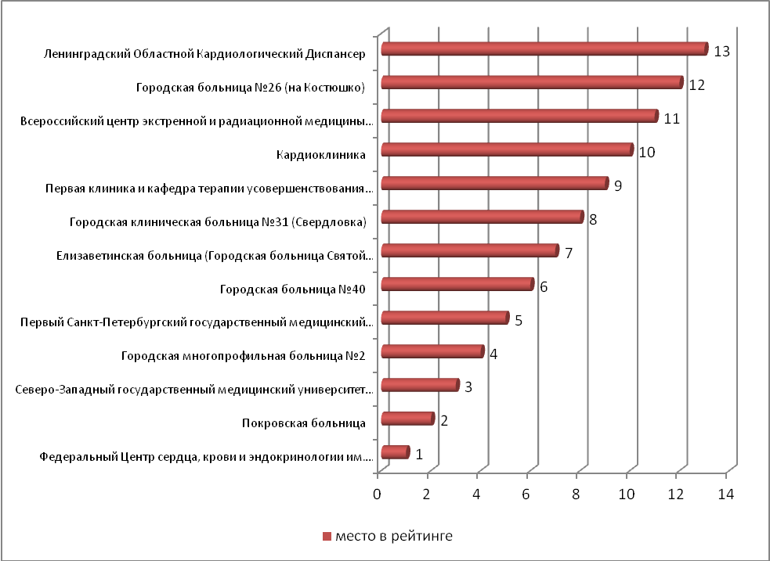

Рис.2.22.Рейтинг лучших кардиологических стационаров СПб и ЛО по данным на октябрь 2014 г.
На четвертом месте, уступив минимальное количество баллов, Городская многопрофильная больница №2, на базе которой создан Городской кардиохирургический центр. В состав центра входят три кардиологических отделения, отделение сосудистой хирургии, кардиохирургическое отделение, отделение неотложной кардиологии и отделение рентгеноэндоваскулярной диагностики и лечения. Пятую строчку занимает Первый Медицинский Университет им.Павлова, в котором кардиологией в первую очередь занимаются Клиника госпитальной терапии и Клиника факультетской терапии, руководителем которой является директор Центра им. Алмазова Евгений Владимирович Шляхто. На седьмом месте рейтинга лучших больниц по кардиологии Елизаветинская больница, кардиологическое отделение которой является базой кафедры факультетской и госпитальной терапии СЗГМУ им. И.И. Мечникова. Отрадно, что даже в такой непростой сфере как стационарное лечение болезней сердца есть представители частной медицины, хоть и в единственном числе - "Кардиоклиника" заняла десятое место. Она открыта более 20 лет выходцами из отделения сердечно-сосудистой хирургии клиники факультетской хирургии Первого Меда, став первой в России частной кардиологической клиникой. В стационаре клиники пациентам с острым инфарктом миокарда оказывают высокотехнологичную медицинскую помощь интервенционными методами (малоинвазивные вмешательства – введение зонда в сосуды и сердце) в первые часы заболевания. В целом надо отметить, что серьезный перевес в рейтинге лучших кардиологических больниц имеют только первые два участника, а остальные клиники имеют небольшую разницу в баллах по сравнению друг с другом.
Таким образом, выше была дана оценка медицинских услуг в Ленинградской области и Санкт-Петербурге, представлен рейтинг лучших кардиологических стационаров и клиник по оказанию кардиологической помощи. Не менее важными показателями, характеризующими качество оказания кардиологических услуг населению, являются снижение заболеваемости населений кардиологическими болезнями. Проведем анализ заболеваемости населения в кардиологии в Северо –Западном федеральном округе и в Санкт-Петербурге, по имеющимся данным, представленным в приложении А. По имеющимся данным в Северо-Западном федеральном округе с 2010-2013 г.г. наблюдается снижение числа больных с гипертензивными болезнями сердца с поражением почек и с поражением сердца и почек на 14,32% и 26,69% соответственно, рисунок 2.23.
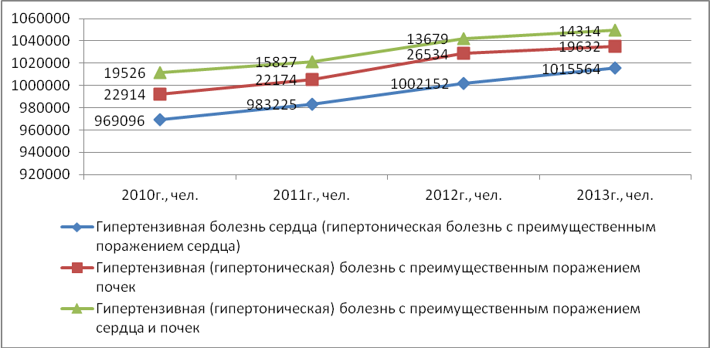

Рис. 2.23. Динамика зарегистрированных больных с гипертензивными болезнями сердца в Северо-Западном федеральном округе.

Количество больных с гипертензивными болезнями сердца с поражением сердца в СЗФО увеличилось на 4,79% и составило на конец анализируемого периода 1015564 зарегистрированных больных. Аналогичная ситуация по указанным выше болезням наблюдается и по Санкт-Петербургу, рисунок 2.24.
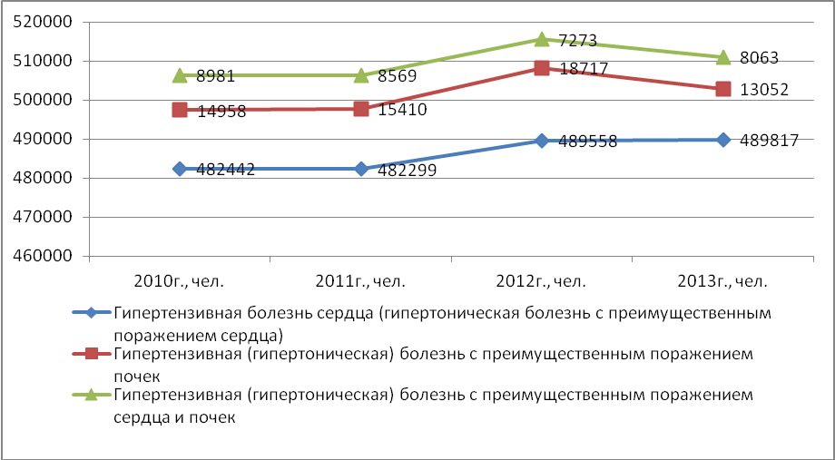

Рис.2.24. Динамика зарегистрированных больных с гипертензивными болезнями сердца в Санкт-Петербурге с 2010-2013 г.г.
И на конец анализируемого периода было зарегистрировано больных с
с гипертензивными болезнями сердца (с поражением сердца)-489817 человек, с поражением почек -13089 человек, с поражением сердца и почек число больных составило 13052 человек. Снижение числа больных произошло также с хроническими и ишемическими болезнями сердца как в СЗФО, так в Санкт-Петербурге, рисунок 2.25.
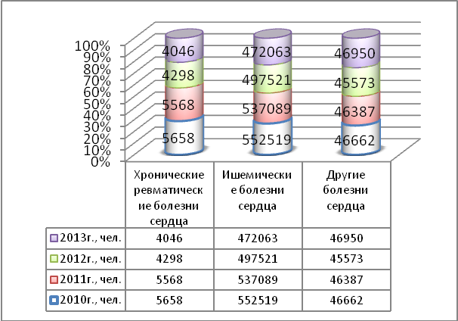
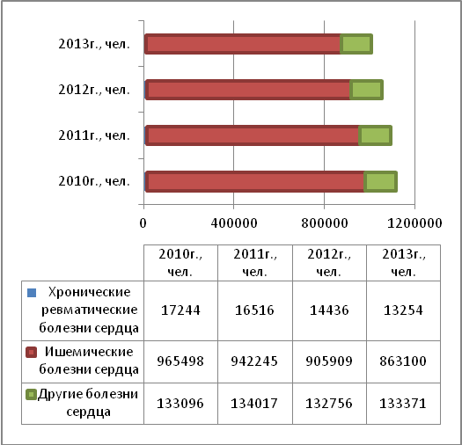

Рис.2.25.Динамика зарегистрированных больных с различными болезнями сердца в СЗФО и СПб с 2010-2013 г.г.

По другим болезням сердца динамика показателей зарегистрированных больных в СЗФО и СПб не существенно изменилась. Однако по легочной эмболии наблюдается рост больных как в СЗФО, так и в Санкт-Петербурге и по состоянию на 2013 г. было зарегистрировано таких больных 767 человек и 416 человек соответственно в СЗФО и СПб, а это превышает показатель начала анализируемого периода на 144 чел. и 80 чел. соответственно, рисунок 2.26.
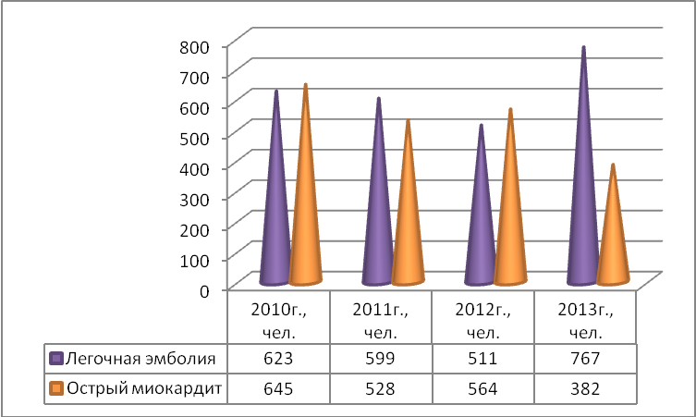
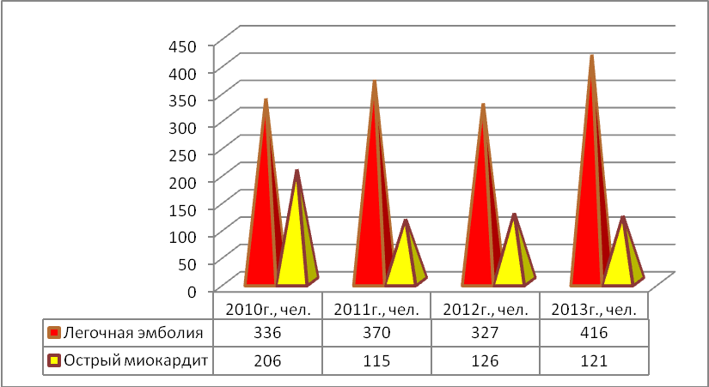

Рис. 2.26.Динамика зарегистрированных больных с легочной эмболией и острым миокардитом в СЗФО и СПб с 2010-2013 г.г.
Число больных с острым миокардитом снизилось как в СЗФО, так и Санкт-Петербурге и на конец анализируемого периода было зарегистрировано больных в СЗФО-382 чел., в СПб-121 человек. При этом снижение составило 40,75% и 41,26% соответственно по СЗФО и СПб.
Количество больных с кардиомиопатией в СЗФО показывает положительную динамику и число зарегистрированных больных с таким диагнозом составило 14277 чел., в СПб число больных с таким диагнозом напротив снизилось на 11,19% и составило в 2013 г.-5009 человек, рисунок 2.27.
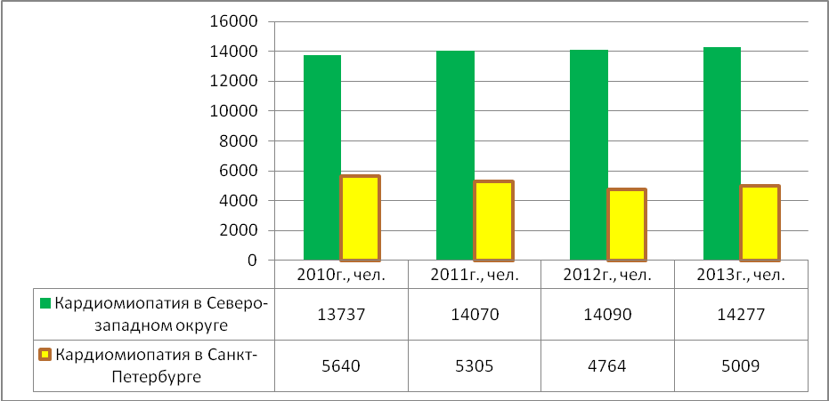

Рис.2.27. Динамика больных с кардиомиопатией с 2010-2013 г.г.
Достаточно большое количество больных имеют диагноз болезни системы кровообращения, однако как в СЗФО, так и в Санкт-Петербурге наблюдается снижение количества таких больных на 3,9% и 5,94% соответственно в СЗФО и СПб, рисунок 2.28.
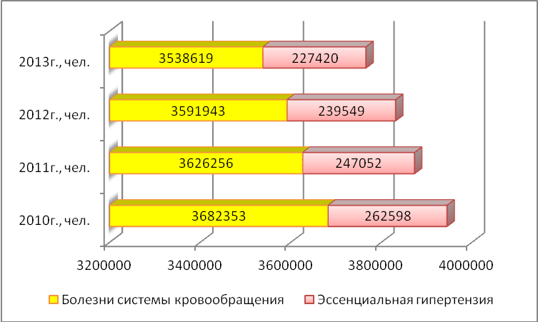
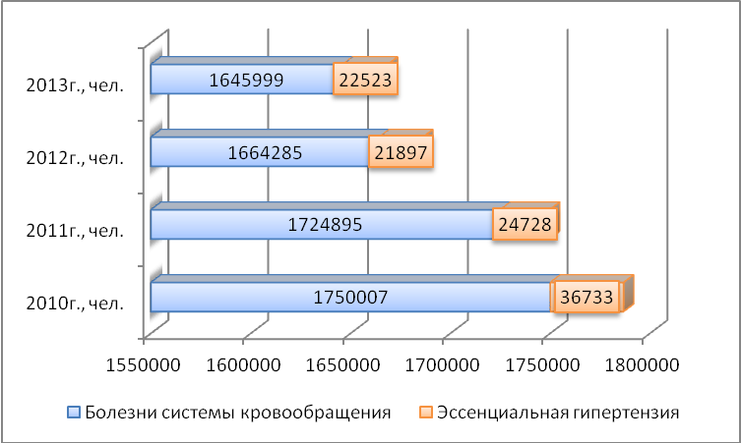

Рис.2.28. Динамика зарегистрированных больных с болезнями кровообращения и эссенциальной гипертензией в СЗФО и СПб с 2010-2013 г.г.
Положительным является и тот факт, что количество больных с эссенциальной гипертензией снижается как в целом по СЗФО, так и по Санкт-Петербургу в частности и по состоянию на 2013 г. было зарегистрировано больных с таким диагнозом -227420 человек в СЗФО и 22523человек в Санкт-Петербурге.
Таким образом, проведенный анализ показал, что в целом рынок медицинских услуг СЗФО и СПб не стоит на месте, какие- то показатели показывают положительную динамику, какие -то напротив снижаются. В частности, положительными факторами развития рынка медицинских и кардиологических услуг СЗФО и СПб являются- наличие медицинских центров и диспансеров по оказанию кардиологических услуг. В настоящее время при оказании медицинской помощи , в том числе и кардиологической применяются новейшие технологии, новейшее медицинское оборудование, наличие специалистов в медицинской отрасли- все это способствует развитию рынка кардиологических и медицинских услуг. Однако, несмотря на преимущества, следует отметить, что основными недостатками как в целом в секторе медицинских услуг, так и услуг в области кардиологии в РФ является- снижение коек-мест в стационарах, небольшой удельный вес кардиологических стационаров в общем количестве диспансеров, снижение численности медицинских работников, увеличение числа зарегистрированных больных по основным группам болезней. Следует отметить, что в СЗФО и в СПб развитие рынка медицинских и кардиологических услуг более менее стабильно, чем в целом по России. В частности, количество коек мест в Ленинградской области не имеет тенденцию к снижению, а в Санкт-Петербурге наблюдается рост больничных коек. Численность врачей в СПб увеличивается, количество больничных организаций имеет стабильную цифру и по состоянию на 2012 г. составила 112 ед. Чуть хуже обстоят дела в Ленинградской области, проведенный анализ показал, что в ЛО число больничных организаций снижается, снижается и количество врачей.
Анализ конкурентоспособности кардиологических клиник в Санкт-Петербурге и Ленинградской области показал, что как минимум десять клиник являются лидирующими по предоставлению кардиологических услуг населению в регионе. Однако первую строчку рейтинга занимает ФГБУ «ФМИЦ им. В.А. Алмазова», этот центр является лучшим как по консультациям врачей кардиологов, так и имеет лучший стационар для госпитализации кардиологических больных. Качество кардиологических услуг в СЗФО и Санкт-Петербурге можно считать удовлетворительными, так как наблюдается снижение количества больных с различными кардиологическими заболеваниями. Однако, для поддержания качества кардиологических услуг необходимо применение новейших технологий обслуживания клиентов, новейшего медицинского оборудования и др. Для того, чтобы определить наиболее вероятностные проблемы кардиологического центра им. В.А. Алмазова, необходимо провести более детальный анализ, в связи с этим перейдем к следующей части исследования.

2.3. Общая характеристика деятельности ФГБУ ФМИЦ им. В.А. Алмазова
Федеральное государственное бюджетное учреждение «Федеральный медицинский исследовательский центр имени В. А. Алмазова» является одним из ведущих медицинских учреждений Санкт-Петербурга. Ранее ФГБУ ФМИЦ им. В.А. Алмазова имел название ФГУ «НИИ кардиологии им. В. А. Алмазова». После был переименован в ФГБУ «Федеральный Центр сердца, крови и эндокринологии им. В. А. Алмазова». Научно-исследовательский институт кардиологии был основан в 1980 году. Основателем центра является Владимир Андреевич Алмазов- это выдающийся российский кардиолог (приложение В). С декабря 2013 года медицинский центр был переименован и получил новое название- федеральное государственное бюджетное учреждение «Федеральный медицинский исследовательский центр имени В. А. Алмазова» Министерства здравоохранения Российской Федерации. Краткая история медицинского учреждения представлена в приложении В.
На сегодняшний день ФГБУ «ФМИЦ им. В.А. Алмазова» имеет несколько медицинских корпусов, кроме лечебно-реабилитационного комплекса №1, расположенного по адресу пр. Пархоменко, д. 15, построен и введен в эксплуатацию клинико-политехнический корпус и федеральный специализированный перинатальный центр, находящиеся на ул. Аккуратова, д. 2, рисунок 2.29.
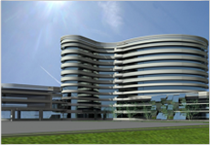
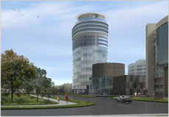
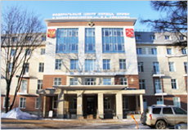

Лечебно-реабилитационный комплекс №3
Лечебно-реабилитационный комплекс №2
Лечебно-реабилитационный комплекс №1

Рис.2.29- Действующие лечебные комплексы ФГБУ «ФМИЦ им. В.А. Алмазова»
В перспективе планируется капитальное строительство следующих объектов: клинический центр восстановительного лечения и реабилитации, федеральный образовательный Центр высоких медицинских технологий с общежитием и научно-экспериментальный центр с виварием, санаторно-реабилитационный комплекс, рисунок 2.30.

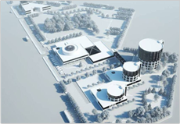
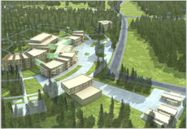

Клинический центр восстановительного лечения и реабилитации
Федеральный образовательный Центр высоких медицинских технологий с общежитием и научно-экспериментальный центр с виварием
Санаторно-реабилитационный комплекс

Рис.2.30. Планируется строительство объектов для ФГБУ «ФМИЦ им. В.А. Алмазова»
Строительство объектов осуществляется под руководством управления капитального строительства ФМИЦ им. В. А. Алмазова. Кроме того, что клиника имеет современные здания, она также оснащена современным медицинским оборудованием, применяются современные медицинские изделия и лекарственные препараты(приложение Г).Наличие сильного руководства клиники и четкой структуры управления, позволяет добиваться не малых результатов в сфере оказания медицинских услуг. Рассмотрим кратко структуру ФГБУ «ФМИЦ им. В.А. Алмазова». Возглавляет центр директор Евгений Владимирович Шляхто- это российский кардиолог и терапевт, один из ведущих ученых страны в области клинической медицины, внесший заметный вклад в разработку новых методов диагностики и лечения заболеваний сердца и сосудов, решение теоретических и практических проблем организации оказания специализированной и высокотехнологичной медицинской помощи (приложение В).В подчинении директора находятся все подразделения клиники. Согласно специфики клиники, структура выглядит следующим образом, рисунок 2.31. В отделения клинико-поликлинического комплекса входят: консультативно-диагностический центр, станция переливания крови, отделения кардиологии № 1 и №2 неврология, ревматология и др. В отделения лечебно-реабилитационного комплекса входят: приемное отделение, рентгенологическое отделение, неврология, оперблок, отделение физиотерапии, клинико-диагностическая лаборатория и др.
Директор клиники
Отделения клинико-поликлинического комплекса
Консультативно-диагностический центр, Станция переливания крови с криобанком, Отделение кардиологии №1, Отделение кардиологии №2; Отделение гематологии, Отделение неврологии, Отделение ревматологии, Отделение функциональной диагностики, Отделение магнитно-резонансной томографии, Отделение компьютерной томографии, Рентгенологическое отделение, Центральная клинико-диагностическая лаборатория, Приемное отделение, Оперблок, 3 отделения сердечно-сосудистой хирургии, в том числе детское кардиохирургическое отделение, 2 отделения хирургических методов диагностики и лечения с детской рентген-операционной, Отделение рентген-эндоваскулярной хирургии, Отделение рентгенохирургического лечения сложных нарушений ритма и электрокардиостимуляции, Отделение хирургии, Отделения анестезиологии и реанимации с палатами интенсивной терапии хирургического профиля, Отделения анестезиологии и реанимации №1 и 2 терапевтического профиля, Отделение педиатрии, Отделение гравитационной хирургии, Отделение физической реабилитации, Отделение физиотерапии, Психотерапевтическое отделение

Отделения лечебно-реабилитационного комплекса
Консультативно-диагностическое отделение, Приемное отделение, Рентгенологическое отделение, Отделение анестезиологии и реанимации, Отделение функциональной диагностики, Кабинет электрофизиологических исследований, Отделение терапии, Отделение неврологии с восстановительным лечением, 2 эндокринных отделения, 5 кардиологических отделений, Отделение рентгенохирургических методов диагностики и лечения, Отделение сосудистой хирургии, Оперблок, Офтальмологическое отделение, Отделение физической реабилитации, Отделение физиотерапии, Клинико-диагностическая лаборатория, Кабинет мультиспиральной компьютерной томографии, Психотерапевтическое отделение

Отделения перинатального центра
Консультативно-диагностическое отделение для детей, Отделение патологии репродукции, Акушерское отделение патологии беременности, Родовое отделение, Отделение анестезиологии и реанимации для взрослых, Акушерское физиологическое отделение, Отделение анестезиологии, реанимации и интенсивной терапии патологии новорожденных и недоношенных детей; Отделение физиологии новорожденных, Отделение патологии новорожденных и недоношенных детей, Отделение детской хирургии пороков развития и приобретенной патологии для новорожденных.

Рис.2.31.Структура ФГБУ «ФМИЦ им. В.А. Алмазова»
В отделении перинатального центра имеются отделения патологии и репродукции, анестезиологии, реанимации и терапии, детской хирургии, родовое отделение и др. Структура центра ФГБУ «ФМИЦ им. В.А. Алмазова» позволяет оказывать различные виды медицинских услуг, которые можно подразделить на: специализированную медицинскую помощь и высокотехнологическую медицинскую помощь, рисунок 2.32.
Виды медицинской помощи

Специализированная медицинская помощь

Абдоминальная хирургия
Акушерство и гинекология
Бариатрическая хирургия (хирургия ожирения)
Гематология
Кардиология
Кардиохирургия
Неврология
Нейрохирургия
Онкогематология
Офтальмология

Педиатрия
Ревматология
Сердечно-сосудистая хирургия
Терапия
Травматология и ортопедия
Урология
Эндокринология
Неонатология
Детская хирургия
Гравитационная хирургия крови (эфферентная терапия)

Высокотехнологичная медицинская помощь

Сердечно-сосудистая хирургия
Эндокринология
Детская эндокринология
Ревматология
Гематология
Онкология
Трансплантация органов и тканей (костный мозг,сердце)
Абдоминальная хирургия
Торакальная хирургия

Нейрохирургия
Офтальмология
Акушерство и гинекология
Неонатология и педиатрия
Детская хирургия в период новорожденности
Педиатрия
Травматология и ортопедия
Урология
Челюстно-лицевая хирургия
Гравитационная хирургия крови (эфферентная терапия)

Рис.2.32. Виды медицинской помощи, оказываемые ФГБУ «ФМИЦ им. В.А. Алмазова»
Следует отметить, что кардиологические услуги относятся к специализированной медицинской помощи ФГБУ ФМИЦ им. В.А. Алмазова.
Кардиологические отделения лечебно-реабилитационного комплекса предназначены для проведения диагностических, лечебных мероприятий и восстановительного лечения больных кардиологического профиля, в том числе требующих интенсивной терапии, круглосуточного медицинского наблюдения и подготовки к кардиологическим вмешательствам и последующей реабилитации. В кардиологических отделениях Центра осуществляется лечение по следующим нозологическим формам: артериальная гипертензия, атеросклеротические сердечно-сосудистые заболевания, нарушения ритма, заболевания эндокарда, миокарда и перикарда, заболевания легочной артерии, сердечная недостаточность (СН), поражение сердечнососудистой системы (ССС) при экстракардиальной патологии, рисунок 2.33.
Классификация видов заболеваний, лечение которых осуществляется в кардиологии ФГБУ «ФМИЦ им. В.А. Алмазова»

Артериальная гипертензия

Нарушения ритма

эссенциальная (гипертоническая болезнь), вторичная

наджелудочковые аритмии, желудочковые аритмии, брадиаритмии

Атеросклеротические сердечно-сосудистые заболевания

Заболевания эндокарда, миокарда и перикарда

приобретенные пороки сердца, врожденные пороки сердца, миокардиты, кардиомиопатии,
инфекционный эндокардит, перикардиты, опухоли сердца

Дислипидемия, метаболический синдром, ишемическая болезнь сердца (ИБС): «Немая» ишемия, стабильная стенокардия, ОКС (острый коронарный синдром); атеросклероз аорты и периферических артерий

Сердечная недостаточность (СН)

Заболевания легочной артерии

острая сердечная недостаточность (ОСН)., хроническая сердечная недостаточность (ХСН)

идиопатическая легочная гипертензия (первичная), ТЭЛА (тромбоэмболия легочной артерии),вторичная легочная гипертензия (ЛГ)

Поражение сердечнососудистой системы (ССС) при экстракардиальной патологии

Рис.2.33. Кардиологические болезни, которые лечит ФГБУ «ФМИЦ им. В.А. Алмазова»
В кардиологических отделениях осуществляется комплекс физиотерапевтических процедур, ЛФК после всех видов хирургических вмешательств в индивидуальном режиме, коррекция медикаментозной терапии.
Следует отметить, что операции, проводимые в Центре подразделяются на два вида: индивидуальные (штучные) – трансплантация сердца, АКШ (аорто-коронарное шунтирование); поточные - КАГ (коронароангиография), установка однокамерных стимуляторов, имплантация двухкамерного кардиовертер-дефибриллятора (ИКД), эндоваскулярного вмешательства ( коронарная ангиопластика – стентирование артерий) и РЧА (радиочастотная абляция).
Работа врачей кардиологических отделений и вспомогательных служб позволяет предотвратить тяжелые осложнения раннего послеоперационного периода и способствует возвращению пациентов к труду в более короткие сроки.
Резюмируя вышеизложенное можно сделать вывод, что существующая структура ФГБУ «ФМИЦ им. В.А. Алмазова» позволяет оказывать медицинские услуги на достаточно высоком уровне. В настоящее время ФГБУ «ФМИЦ им. В.А. Алмазова» имеет три лечебных комплекса, в проекте намечается строительство еще трех медицинских комплексов. На сегодняшний день, в ФГБУ «ФМИЦ им. В.А. Алмазова» применяются современное медицинское оборудование и лекарственные препараты. Основными видами медицинских услуг являются: абдоминальная хирургия, ангиология и флебология, анестезиология и реанимация, гастроэнтерология, гематология, гинекология, дерматология, кардиология, кардиохирургия, неврология, нефрология, общая хирургия, оториноларингология (ЛОР), офтальмология, психотерапия, пульмонология, ревматология, сомнология, стоматология (терапия), торакальная хирургия, травматология, трансфузиология, урология, физиотерапия и реабилитация, эндокринология. Сегодня Центр Алмазова- это один из ведущих российских центров по оказанию кардиологической и кардиохирургической помощи населению, выполнению научных исследований фундаментального и прикладного характера, подготовке научных кадров, повышению квалификации врачей. Для того, чтобы дать наиболее полную оценку работы медицинского центра, перейдем к следующей части исследования.

2.4. Анализ деятельности ФГБУ ФМИЦ им. В.А. Алмазова

Проведем анализ деятельности ФГБУ «ФМИЦ им. В.А. Алмазова» по основным показателям работы Центра. По состоянию на 2013 г. в центре было проконсультировано 130284 пациентов, в том числе консультации кардиолога получили 81297 чел., консультации стоматологов получили 3774чел., консультации узких специалистов были оказаны 45213пациентам. Следует отметить, что за анализируемый период с 2011-2013 г.г. наблюдается увеличение числа проконсультированных пациентов на 26,58%, в том числе количество консультаций кардиологов возросло на 22,28%, рисунок 2.34.
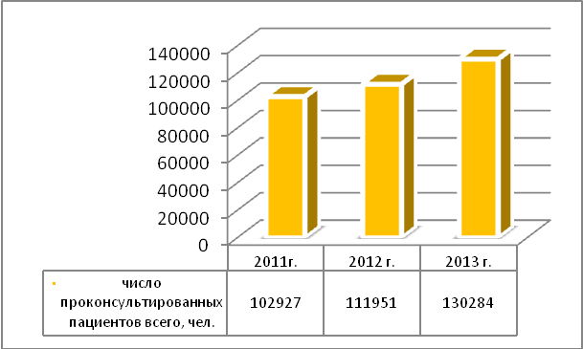
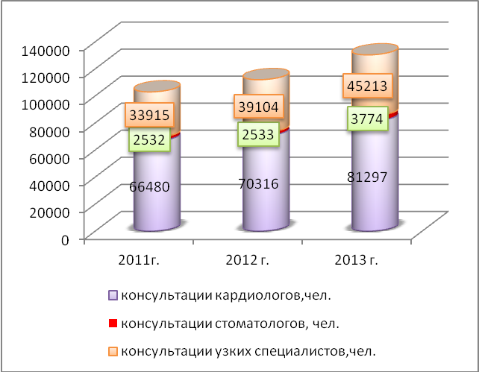

Рис.2.34. Динамика проконсультированных пациентов в ФГБУ «ФМИЦ им. В.А. Алмазова» с 2011-2013 г.г.
Всего в ФГБУ «ФМИЦ им. В.А. Алмазова» в 2013 г. было проведено 42261 обследования, а это на 7,86% выше показателя 2011 г. В том числе функциональная диагностика была проведена 35121 чел., эндоскопическим отделением было обследовано 5169 чел., а это на 508 пациентов ниже показателя начала анализируемого периода, рисунок 2.35.

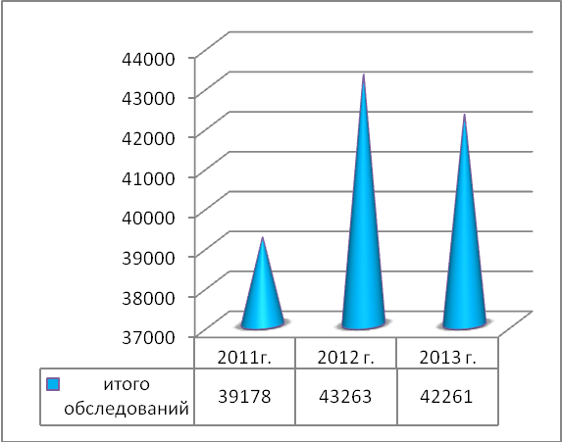
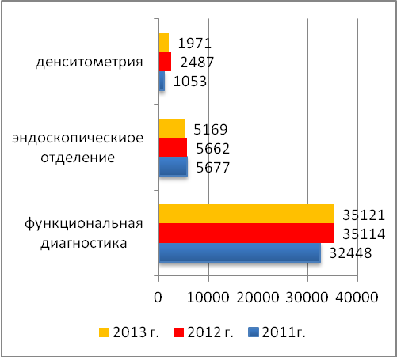

Рис.2.35. Динамика количества обследований пациентов в ФГБУ «ФМИЦ им. В.А. Алмазова» с 2011-2013 г.г.
Количество пролеченных пациентов в клинике центра в 2013 г. составило 24480 чел., а это на 29,45% выше показателя предыдущего года и на 59,38% превышает показатель 2011 г., рисунок 2.36.
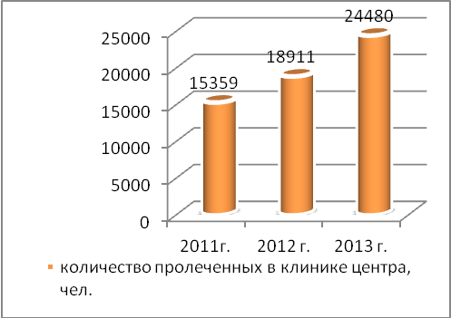
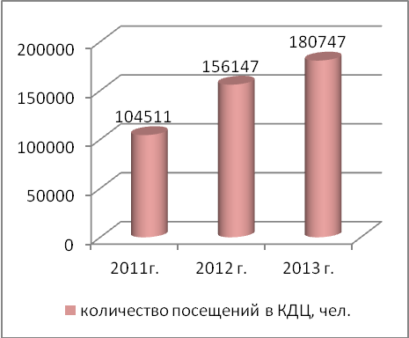

Рис.2.36. Динамика количества пролеченных в клинике и количества посещений в консультативно –диагностическом центре с 2011-2013 г.г.
Количество посещений в консультативно –диагностическом центре возросло на 72,94% по отношению к показателю 2011 г. и по состоянию на конец анализируемого периода КДЦ посетило 180747 чел., рисунок 2.36.
Следует отметить, что до 2012 г. в клинике ФГБУ «ФМИЦ им. В.А. Алмазова» оказывалась высокотехнологичная медицинская помощь(ВМП) по направлениям: сердечно-сосудистая хирургия, эндокринология, ревматология. Начиная с 2012 г. для центра определен новый профиль ВМП нейрохирургия и сердечно-сосудистая хирургия. На сегодняшний день высокотехнологичная медицинская помощь оказывается по 19 профилям, рисунок 2.37.
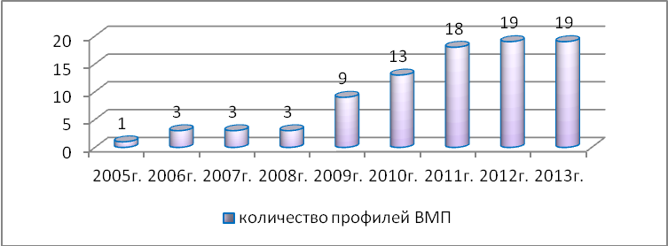

Рис.2.37. Количество профилей ВМП в ФГБУ «ФМИЦ им. В.А. Алмазова»
В связи с увеличением профилей ВМП наблюдается и увеличение количества пролеченных больных и в 2013 г. было пролечено 10536 пациентов, при этом на сердечно-сосудистую хирургию пришелся 6471 пациент. Всего за 2008-2013 г.г. количество пролеченных пациентов по ВМП возросло на 261,32%., рисунок 2.38.
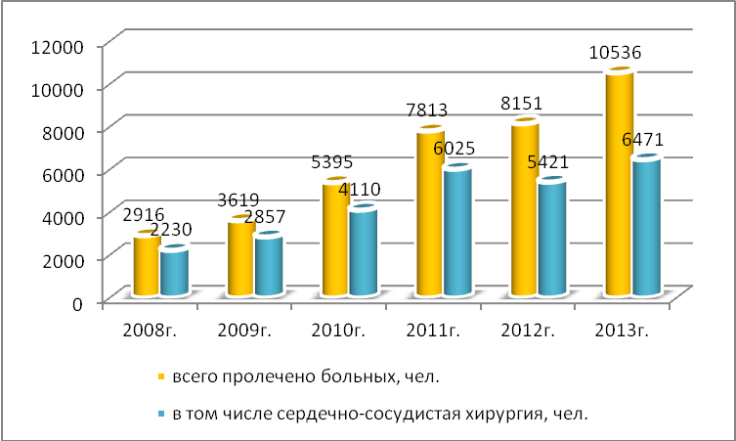

Рис.2.38. Объемы оказания ВМП в ФГБУ «ФМИЦ им. В.А. Алмазова»
За 2009-2013 г.г. в ФГБУ «ФМИЦ им. В.А. Алмазова» наблюдается также увеличение количества операций, выполненных на открытом сердце и в 2013 г. число пациентов, которым была поведена операция на открытом сердце составило 2542 чел., а это на 511 чел. больше по сравнению с показателем предыдущего года и более чем в два раза превышает показатель 2009 г., рисунок 2.39.
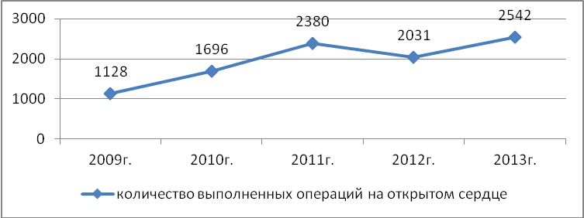

Рис.2.39.Динамика количества операций на открытом сердце с 2009-2013г.г.

Количество операций с ЭКК( экстракорпоральным кровообращением) у детей возросло на 413,33% и в 2013 г. было сделано 154 операции, рисунок 2.40.
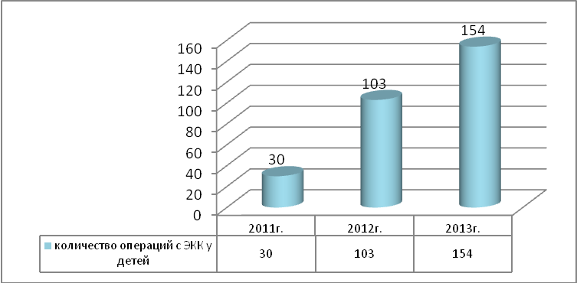

Рис.2.40. Динамика количества операций с ЭКК у детей с 2011-2013 г.г. в ФГБУ «ФМИЦ им. В.А. Алмазова»
Увеличилось также количество операций при тахиаритмиях на 52,02% по сравнению с показателем 2010 г. и в 2013 г. было сделано 1207 таких операций. Число операций при брадиаритмиях и СН в 2013 г. составило 763, а это выше показателя предыдущего года на 22,86% и ниже показателя начала анализируемого периода на 4,15%, рисунок 2.41.
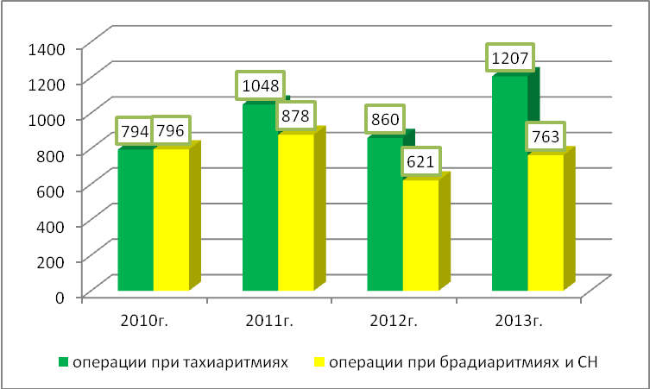

Рис.2.41.Динамика количества операций при тахиаритмиях и при брадиаритмиях в ФГБУ «ФМИЦ им. В.А. Алмазова»
Кроме вышеперечисленных операций в ФГБУ ФМИЦ им. В.А. Алмазова осуществляется также трансплантация сердца и трансплантация костного мозга и в 2013 г. было проведено таких операций 14 и 49 соответственно. При этом замечена положительная динамика на эти операции, в частности, количество операций по трансплантации сердца увеличилось на 250,0% и количество операций по трансплантации костного мозга возросло на 36,11%, рисунок 2.42.
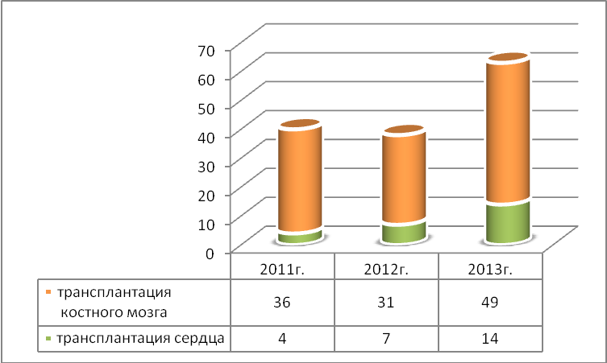

Рис.2.42.Динамка операций по трансплантации костного мозга и сердца в ФГБУ «ФМИЦ им. В.А. Алмазова» с 2011-2013 г.г.
Важными показателями в оценке качества медицинского центра является наличие квалифицированных специалистов, наличие палат для больных и количество коек-мест, наличие необходимого медицинского оборудования, медикаментов и оснащенность палат. В связи с этим стоит провести краткий анализ по кардиологическим отделениям ФГБУ «ФМИЦ им. В.А. Алмазова».
По имеющимся данным кардиологического отделения № 1 и кардиологического отделение № 2, представленным в приложении Д, проведем оценку организации работы этих отделений.
Кардиологическое отделение № 1 предназначено для инфарктных больных, оно расположено на пятом этаже клинико-поликлинического корпуса ФГБУ «ФМИЦ им В.А. Алмазова», по адресу г. Санкт-Петербург, ул. Аккуратова 2. Отделение рассчитано на 40 коек (20 женских и 20 мужских). На отделении располагаются 3 одноместные палаты, 2 двухместные и 11 трёх местных палат. В структуре кардиологического отделения № 1 для больных инфарктом миокарда выделяются: палаты от 1-х до 3-х пациентов;2 одноместные палаты и 1 люкс (2 х местный), процедурный кабинет, кабинеты заведующего отделением, среднего и младшего медицинского персонала, кабинет старшей медицинской сестры, рабочая комната сестры-хозяйки, помещения служебного назначения, ординаторская. Кардиологическое отделение для больных инфарктом миокарда обеспечивается изделиями медицинской техники в соответствии с лицензионными требованиями и условиями.
Отделение кардиологии №2 развернуто на 45 коек с февраля 2009г, ранее мощность отделения была 30 коек. В 45 коечном фонде выделены 4 палаты улучшенного пребывания больных, 2 из них совмещены в отдельные двухместные апартаменты, при необходимости каждое из помещений оборудуется в отдельную палату. Все палаты оборудованы телевизорами, отдельные и двухместные палаты мебелью, холодильниками, одноместные палаты – кондиционерами, отдельным санитарным блоком. В некоторых палатах предусмотрено круглосуточное ЭКГ-мониторирование и наблюдение за пациентами с помощью прикроватных мониторов DASH 3000 в выводом видеосистемы на сестринский пост. В отделении развернут 1 сестринский пост, 1 процедурный кабинет, 1 перевязочный кабинет с учетом особенностей деятельности отделения.
Численность персонала в первом и во втором кардиологическом отделении составляет 31 и 29 чел. соответственно, при этом существенных изменений в динамике численности работников кардиологических отделений не наблюдается, рис.2.43.
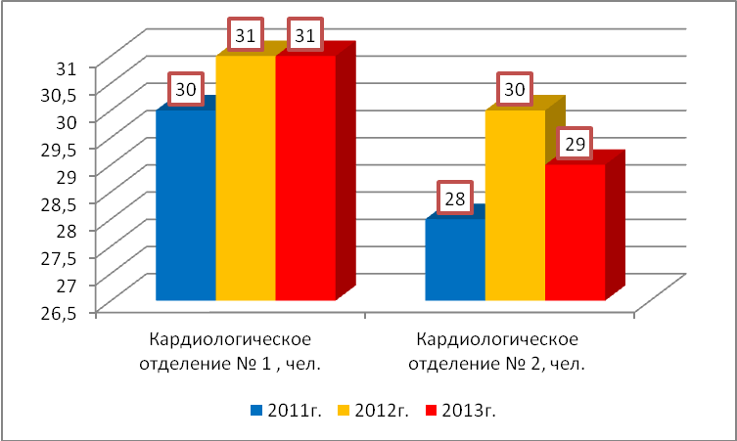

Рис.2.43.Динамика численности сотрудников в первом и во втором кардиологическом отделении ФГБУ «ФМИЦ им. В.А. Алмазова»
Все сотрудники кардиологических отделений имеют соответствующую квалификацию, подтвержденную наличием сертификатов в соответствии с требованиями на осуществление медицинской деятельности. В своей деятельности сотрудники кардиологических отделений ФГБУ «ФМИЦ им. В.А. Алмазова» руководствуются действующим законодательством и нормативными актами федеральных органов исполнительной власти в сфере здравоохранения, Уставом Центра, приказами директора, Положением, иными локальными актами Центра. На отделении имеются должностные инструкции для персонала, все сотрудники отделения ознакомлены с должностными инструкциями. Все сотрудники, принимаемые на работу в отделения, проходят инструктаж по технике безопасности и санэпидрежиму, проводятся инструктажи по охране труда, а также очередные и, при необходимости, внеочередные занятия по противопожарной безопасности.
В отделении соблюдается санэпидрежим согласно необходимым инструкциям, площади кардиологических отделений соответствуют санитарным правилам и нормам (СанПиН 5179-90, СНиП 31-05-2003). В кардиологиях имеются все необходимое оборудование. В частности: станция инфузионная «Alaris», инфузионные насосы «Alaris», система диагностическая ультразвуковая, дефибриллятор Cardio Serv , центр клинической информации CIC PRO, система физиологического мониторинга пациента «DASH-3000», оборудование для хранения крови MDF - U333 «Sanyo», облучатели-рециркуляторы воздуха ультрафиолетовые бактерицидные ОРУБп-3-«КРОНТ», система регистрации ЭКГ покоя и проведения тестов с физической нагрузкой МАС 1200 ST и др. Более подробные данные о наличии оборудования в кардиологических отделениях представлены в приложении Д.
Таким образом, в кардиологических отделениях имеется квали- фицированный персонал, палаты для больных, необходимое оборудование. Однако, наличие существующих коек мест для больных является недостаточным. В частности, по состоянию на 2013 г. план койко-дня первого кардиологического отделения составляет 13600, по факту койки дня превышают плановые показатели и в 2013 г. факт койки-дня составил 18153, рисунок 2.44. Аналогичная ситуация наблюдается и по второму кардиологическому отделению, в частности в 2013 г. план койки дня составил 15300, факт- койки дня превышает плановый показатель на 20,42% и составил 18425 койки-дня. Из этого следует, что в кардиологических отделениях наблюдается переполненность, из-за этого возникает недостаток коек-мест для больных, рисунок 2.44.
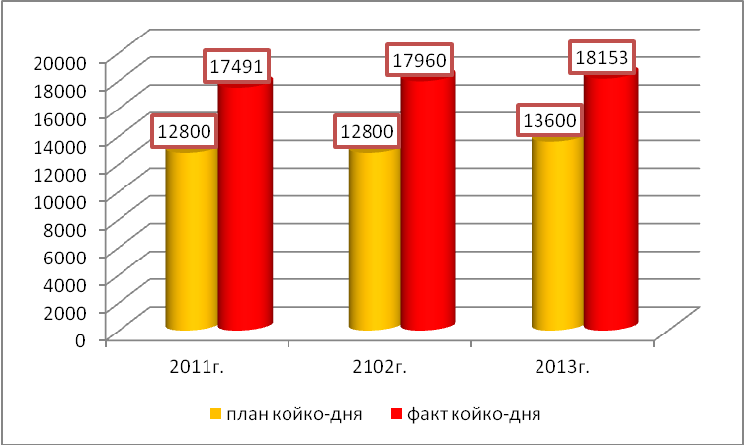
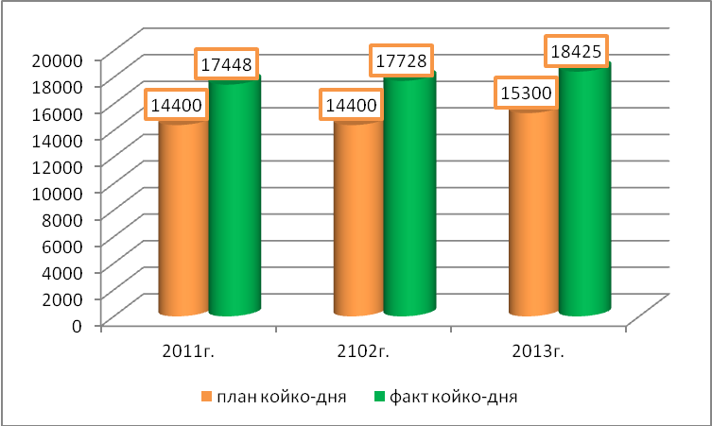

Рис. 2.44.Динамика плановых и фактических показателей койки-дня в первом и во втором кардиологическом отделениях ФГБУ «ФМИЦ им. В.А. Алмазова»
Основными причинами из-за чего возникает переполняемость коек-мест являются следующие: 1)недостаточная подготовка поступающих пациентов на амбулаторном этапе, в том числе и из регионов РФ; 2) из –за отсутствия мультидисциплинарных бригад по курации пациентов, выписанных после операции на амбулаторное лечение, большинство пациентов находятся в клинике до полного выздоровления; 3) непрерывный поток пациентов, находящихся на лечении до и после операций. Рассмотрим подробнее выше перечисленные причины, которые вызывают дисбаланс коек-мест.
Недостаточная подготовка поступающих пациентов на амбулаторном этапе заключается в том, что нет отлаженного механизма отсева поступающих пациентов в кардиологические отделения клиники на уровне приемного покоя . В частности, поступающему пациенту оформляют историю болезни и поднимают в отделение, где ему предоставляется койка-место. Далее к моменту осуществления операции, выясняется, что поступивший пациент не достаточно готов к операции, недообследован, имеются просроченные анализы, на момент госпитализации имеет обострение хронического заболевания и другие факторы. В результате, операция для такого пациента откладывается, до устранения всех причин, препятствующих проведению операции. В связи с тем, что пациент занимает койку- место, то новых вновь поступивших больных, которые возможно готовы к операции, клиника принять не может или принимает, в результате чего и возникает перегрузка коек-мест.
Еще одной из причин, из-за которой возникает дисбаланс коек-мест- является то, что большинство прооперированных больных долго находятся в стационаре под наблюдением врача. Однако, есть больные которых можно выписать и на амбулаторное лечение, но из-за отсутствия мульти- дисциплинарных бригад по курации пациентов, выписанных после операции на амбулаторное лечение, большинство пациентов находятся в клинике до полного выздоровления.
И третья причина, которая вызывает дисбаланс коек-мест- это непрерывный поток пациентов, находящихся на лечении до и после операций. В первую очередь, это связано с тем, что потоки пациентов до и после операции не оптимизированы. То есть, всех больных после проведения операций , вне зависимости от того, какое состояние пациента (тяжелое, легкое, среднее) направляют в послеоперационное отделение или реанимацию. Однако, так как в клинике существуют различные виды операций (КАГ, ИКД, РЧА), о которых было описано выше, то согласно специфике проведения операций, и следовательно, различных послеоперационных состояний пациентов (тяжелое, среднее, легкое состояние пациента), в клинике должная быть разработана система управления потоками больных, чтобы разгружать реанимационные отделения. На сегодняшний день, такая система отсутствует. Таким образом, выше перечисленные причины вызывают дисбаланс коек-мест, а это отрицательно сказывается на качестве обслуживания пациентов.
Резюмируя выше изложенное можно сделать вывод, что в целом деятельность клиники ФГБУ «ФМИЦ им В.А. Алмазова», в том числе и деятельность кардиологических отделений можно назвать удовлетворительной. В учреждении имеются высококвалифицированные специалисты, необходимое современное оборудование и медикаменты, количество прооперированных и обследованных больных ежегодно увеличивается, имеются три современных комплекса, в проекте заложено строительство еще трех медицинских комплексов. Анализ конкурентоспособности медицинских центов в области оказания кардиологических услуг населению показал, что ФГБУ «ФМИЦ им В.А. Алмазова» занимает лидирующие позиции как по качеству обслуживания клиентов, так и по наличию кардиологического стационара. Все это свидетельствует об успешной деятельности ФГБУ «ФМИЦ им В.А. Алмазова». Однако, несмотря на то, что центр является лидирующим среди существующих кардиологий, следует выделить основные проблемы, снижающие качество обслуживания пациентов клиники, в частности, ими являются: 1)несовершенство подготовки поступающих пациентов; 2)несовершенство обслуживания пациентов выписанных после операции на амбулаторное лечение; 3)отсутствует оптимизация потоков клиентов после операции. Для того, чтобы более детально рассмотреть мероприятия, направленные на совершенствование деятельности ФГБУ «ФМИЦ им В.А. Алмазова», необходимо перейти к следующей части исследования.

